



Asmenų su negalia reikalų koordinatorius

INFORMACIJA LENGVAI SUPRANTAMA KALBA (angl. „easy-to –read“)
Šis tekstas yra parašytas lengvai suprantama kalba.
Lengvai suprantama kalba reikalinga žmonėms,
kuriems yra sunku suprasti ir perskaityti įprastus tekstus.
Lengvai suprantama kalba padeda žmonėms sužinoti naujos informacijos.
Tokių tekstų jau yra įvairiose pasaulio šalyse.
© Europos lengvai suprantamos kalbos simbolis.
Jeigu norite apie tai perskaityti, spauskite ant mėlynos nuorodos:
https://www.inclusion-europe.eu/easy-to-read/





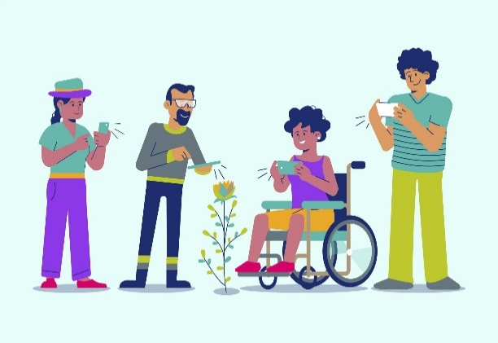

Kas yra asmenų su negalia
reikalų koordinatorius?

Asmenų su negalia
reikalų koordinatorius yra žmogus,
kuris padeda žmonėms su negalia.
Toliau asmenų su negalia
reikalų koordinatorių
vadinsime Koordinatoriumi.
Koordinatorius dirba
Kauno rajono savivaldybėje.

Ką daro Koordinatorius?
Koordinatorius:
- Padeda žmonėms su negalia gauti reikiamą pagalbą.

- Rūpinasi, kad žmonės su negalia galėtų dalyvauti kasdienėse veiklose.
Pavyzdžiui:
- Stebi, su kokiomis problemomis susiduria žmonės su negalia.
- Ieško sprendimų šioms problemoms pašalinti.







Koordinatorius taip pat dirba tam, kad:
- Žmonės su negalia galėtų daryti tai, ką daro ir kiti.
Pavyzdžiui:
- Bendrautų su bendruomene.
- Žmonės su negalia jaustųsi svarbūs ir reikalingi.

Kaip Koordinatorius padeda?
Žmonėms su negalia dažnai reikia pagalbos iš įvairių įstaigų.
Pavyzdžiui:
- Socialinių paslaugų įstaigos, tokios kaip dienos centrai.
- Švietimo įstaigos, tokios kaip mokyklos.
Koordinatorius rūpinasi, kad šios įstaigos dirbtų kartu ir padėtų žmonėms su negalia.
Koordinatorius gali Jums padėti:
- Jeigu Jums reikia pagalbos.
- Jeigu turite klausimų apie paslaugas.





Kaip susisiekti su Koordinatoriumi?
Norėdami gauti pagalbą, galite:
Paskambinti telefonu:
- (+ 370 37) 303 036
- + 370 66308276

Parašykite elektroninį laišką.
Elektroninio pašto adresas:
irma.katilauskiene@krs.lt

Tekstą parengė Kauno rajono savivaldybės administracijos Socialinės paramos skyriaus vyr. specialistė Irma Katilauskienė

Piktogramų šaltiniai:
https://www.freepik.com/

